
Církev československá husitská Červený Kostelec
VÁS ZVE:
Přednáška
ZPOVĚDNÍK VRAHŮ
Čtvrtek 27. února v 17 hodin
Místnost v 1. patře Žižkova sboru v ulici Manželů Burdychových
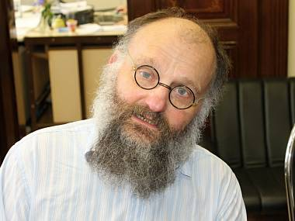
Setkání s vězeňským kaplanem Mgr. Alešem Jaluškou, duchovním Církve československé husitské, který více než 20 let působil ve Věznici Valdice, kde se setkával s těžko uvěřitelnými a často velmi dramatickými životními příběhy.

Může i v takovém prostředí fungovat milost?

